编 号：0008-2018-2020
监 督 审 核 任 务 书
1． 韩沁 女士/先生：
兹委托您作为审核组长，领导审核组完成如下审核工作：
对徐州徐工液压件有限公司进行测量管理体系现场监督审核。提出是否保持测量体系认证资格的建议。该企业为液压缸、液压系统、液压软硬管及金属管总成的生产和销售单位，涉及关键过程为原材料进厂检验、生产过程控制和出厂检验等。初定4月10日进行远程审核一天，现场审核时间另定。重点审核企业一年来测量体系有效运行、企业市场 、生产测量要求的变更、内审和管理评审、第一次监督审核的不符合项采取的措施、质量目标的实现、顾客投诉的处理等情况、每位审核员准备审核检查表，审核组提供审核报告及不符合项报告，如有新增高度关注测量过程可另附。企业联系人：裴文真，联系电话： 18252100795。
2．审核领域  审核类型 | 测量管理体系 ■第（ 二 ）次监督审核
3．审核目的 | ■ 监督审核：确定企业的管理体系是否持续满足标准要求，以确定是否保持认证的建议。
4．审核范围 | 涉及的场所及地址：徐州市经济开发区桃山路18号
4．审核范围 | 涉及的产品（服务）/活动：液压缸、液压系统、液压软硬管及金属管总成的生产和销售。
4．审核范围 | 涉及的时期：自2020年04月10日 上午至本次现场监督审核结束日。
5.审核准则 | ■ GB/T19022-2003/ISO10012:2003  ■ 企业测量管理体系文件（版本号： B/1 ）  ■ 相关国家法律、法规、规章、技术规范和顾客、行业标准或规定。
6.审核方法 | 现场和远程
7.资源要求 | （1）企业提供审核所需必要的计算机、打印机，配备x名向导员；  （2）企业提供必要的文件及获得信息的途径；  （3）企业向审核组明确现场安全、保密规定和其它相关要求。
12审核日期 | 远程监督审核：2020年04月10日 上午至2020年04月10日 下午 (共1.0天)；  计划总人日 2 (人·日)，现场人日 2 (人·日)
审核组  成员 | 组内  身份 | 注册级别 | 注册证书编号 | ISC编号 | 电话
韩沁 | 组长 | 审核员 | 中认协评[2019]228号ISC[S]0137 | ISC[S]0137 | 13770537363
尹彩侠 | 组员 | 审核员 | 中认协评[2019]140 号ISC[S]0123 | ISC[S]0123 | 13218808866
13保密纪律要求 | 1.审核组成员独立开展审核活动，公平、公正的评价企业测量管理体系运行情况，严格遵守审核纪律和职业道德。  2.审核组成员必须恪守保密原则，不向第三方泄漏任何涉及企业的技术和商业秘密，不向第三方透露审核信息。  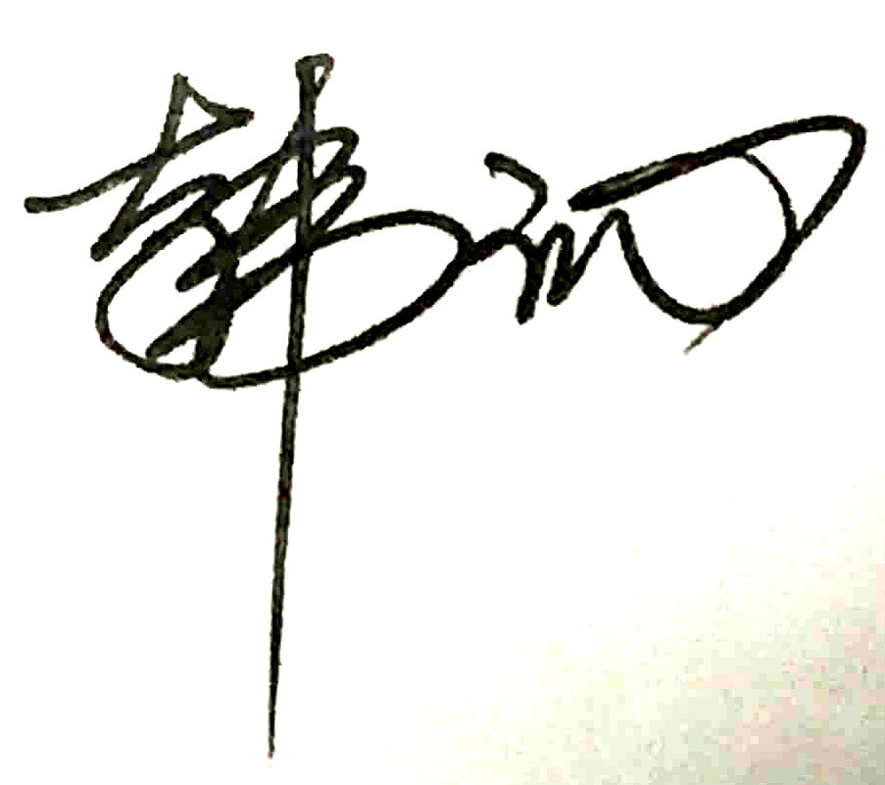  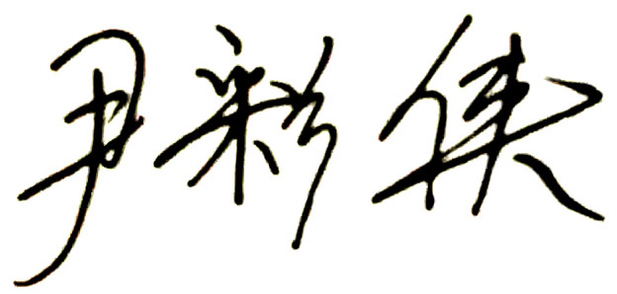  审核组成员签字：
审核组长： 韩沁
日 期： 2020.4.10
认证公司认证部负责人审批：（盖章）

日 期：

